КАК РАБОТАТЬ В ТАБЛИЦЕ EXCEL
Приложение Excel мощный инструмент, который включает в себя все возможности Worda и Электронных таблиц.
Все документы, созданные в программе Excel, называются книгами и файлы рабочих книг имеют расширение .xlsx (в более старых версиях Excel расширение было .xls).
Как открыть программу Excel.
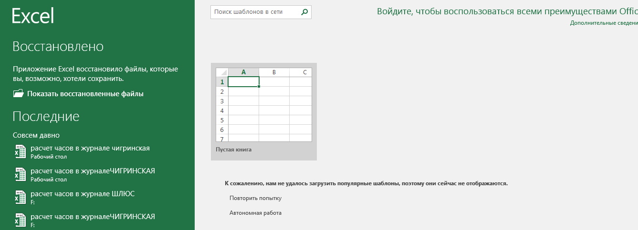
Каждая книга открывается в отдельном окне программы.
При запуске программы следует создать новую книгу и приступить к созданию нужной нам электронной таблицы.
Создание новой (пустой) книги в Excel после запуска программы
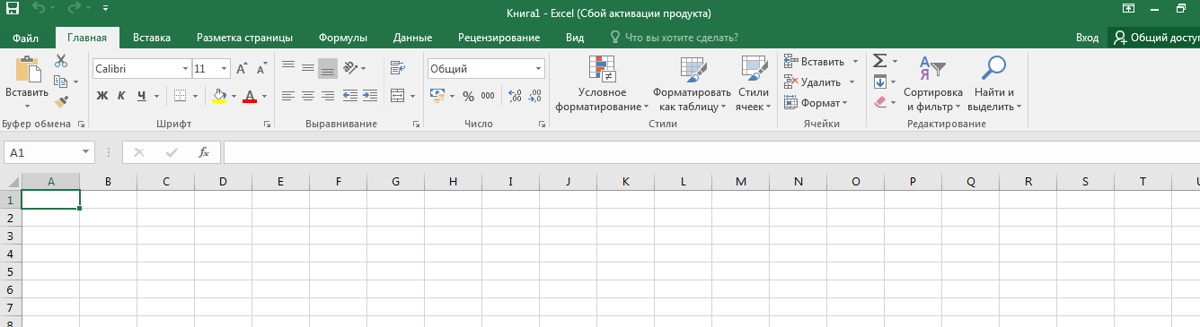
Поскольку книга в обычном понимании состоит из листов, то и в книге Excel мы их также сможем найти.
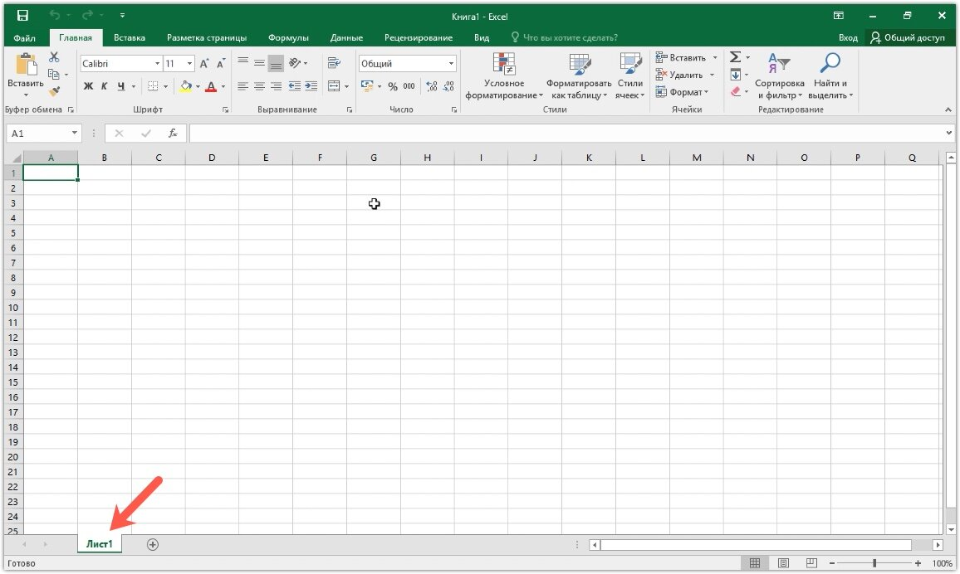

Первый лист в новой книге
По умолчанию в новой книге уже есть лист (Лист1). В версии Excel он только один, но мы можем создать столько листов, сколько будет необходимо. Для этого необходимо нажать соответствующую кнопку рядом с ярлычком листа.
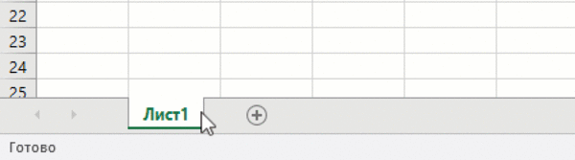
Создание нового листа в Excel
Переключаться между ними можно с помощью специальных ярлычков в нижней части окна программы.
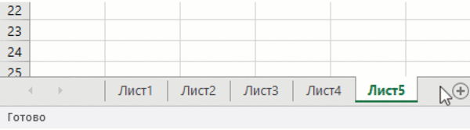
Переключение между листами в Excel
Можно задать имя Лист1. Например: наименование отделения «Плавание»

Двойным щелчком левой клавиши мыши выделим 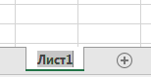

Вводим «Плавание» 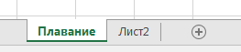
Каждый лист представляет собой таблицу, ну а любая таблица состоит из строк и столбцов. При этом строки пронумерованы от 1 до 1 048 576, а столбцы обозначаются буквами латинского алфавита - от А до XFD.
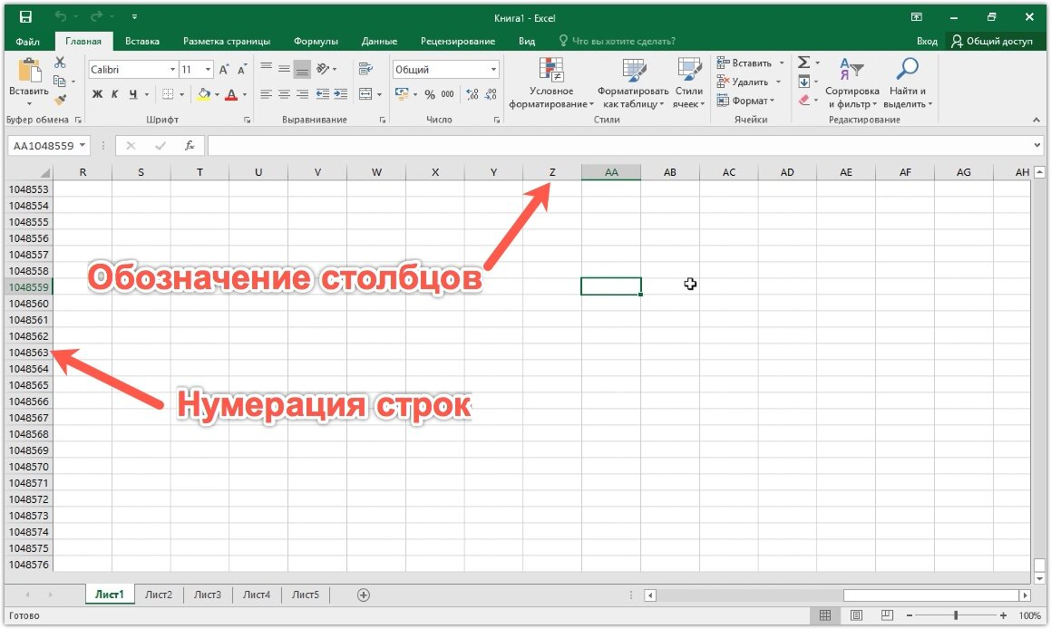

Нумерация строк и обозначение столбцов в таблице Excel
При этом, если проследить обозначение столбцов, то мы увидим, что когда алфавит заканчивается к букве прибавляется следующая по алфавиту буква, например, АА, АВ, АС и т.д.
Логично, что на пересечении строк и столбцов располагается ячейка.
Ячейка - это главная "рабочая лошадка" Excel. Каждая ячейка таблицы может хранить число, текст или формулу. Именно формулы делают электронные таблицы такими удобными, но к формулам мы вернемся несколько позже.
В Excel верхняя левая ячейка имеет адрес A1, а это означает, что она находится на пересечении столбца А и строки 1. Щелкая мышью по ячейкам на листе, мы сможем увидеть их адрес в поле Имени.
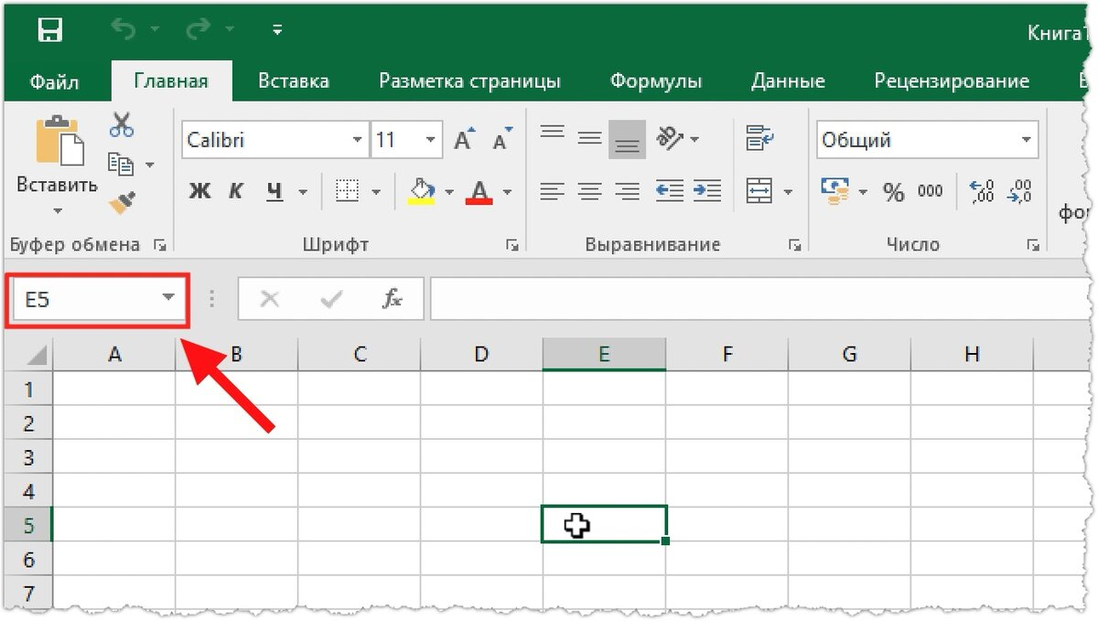
Отображение адреса ячейки в поле Имени
В любой момент времени только одна ячейка на листе может быть активной, то есть готовой к вводу данных. Об этом свидетельствует рамка, обрамляющая выделенную ячейку, а также ее адрес в поле Имени.
Обрамление называется табличным курсором и мы можем его перемещать либо мышью, щелчком по нужной ячейки таблицы, либо воспользоваться клавишами управления курсором (стрелками вправо-влево, вверх-вниз).
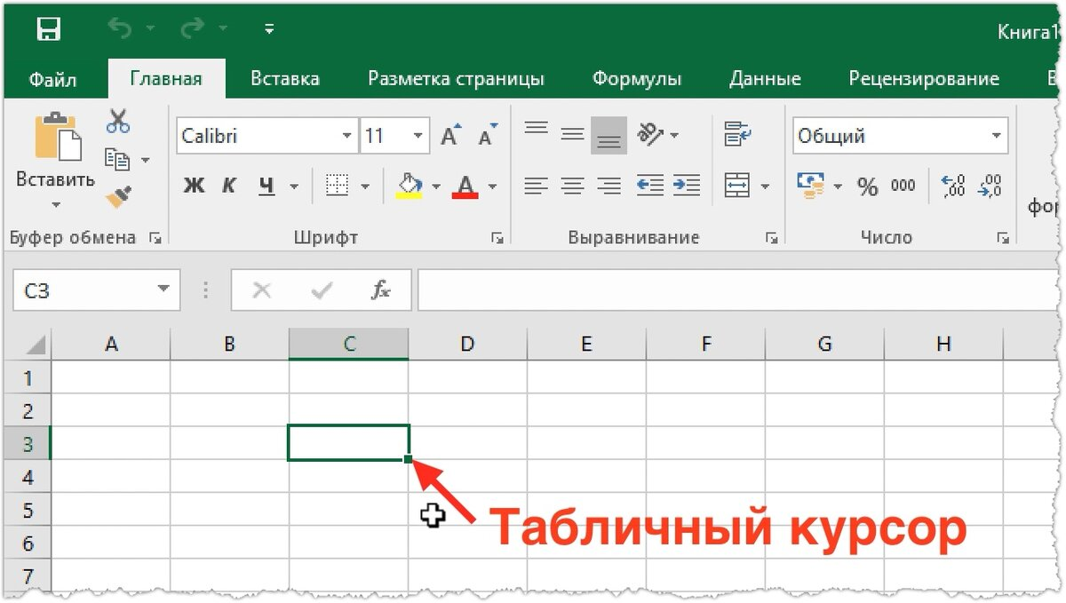

Табличный курсор и выделение заголовков строки и столбца активной ячейки
Также можно увидеть, что заголовки строки и столбца, на пересечении которых находится активная ячейка, подсвечиваются цветом, что также может быть полезно для быстрого определения местоположения выбранной ячейки.
Итак, суть работы в Excel сводится к вводу и форматированию данных в таблице на рабочем листе. Чтобы начать ввод данных в ячейку или изменить ее внешний вид, мы должны сначала эту ячейку выбрать (активировать). Для этого можно использовать либо мышь, либо клавиши управления курсором.
Все операции с ячейками производятся с помощью инструментов, которые сгруппированы по назначению и вынесены на панели инструментов (1, см. рис. ниже).
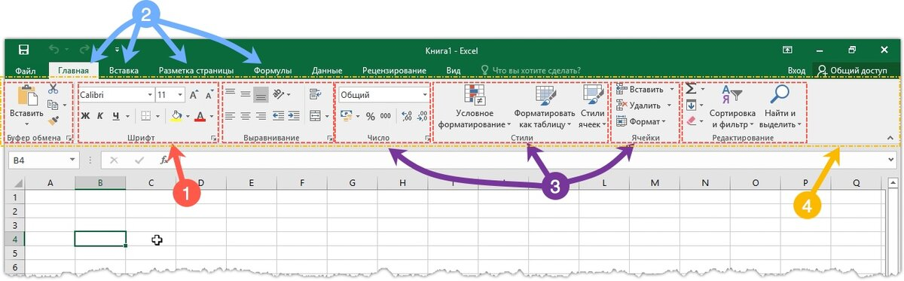
Интерфейс Excel - панели инструментов (1), вкладки (2), названия панелей (3), лента (4)
Сами панели инструментов также сгруппированы и располагаются на тематических вкладках (2) - Главная, Вставка, Разметка страницы и т.д.
Щелчком мыши по вкладке мы переключаемся на нужную вкладку и видим расположенные на ней панели инструментов, которые в свою очередь подписаны в нижней части (3). Это дает нам представление о том, для каких целей используются инструменты конкретной панели.
Область, где размещаются панели инструментов, называют Лентой (4). Ее можно скрыть, чтобы расширить рабочую область программы. Делается это двойным щелчком мыши по активной вкладке.

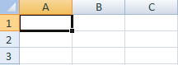
Это множество ячеек в столбцах и строках. По сути – таблица. Столбцы обозначены латинскими буквами. Строки – цифрами. Если вывести этот лист на печать, получим чистую страницу. Без всяких границ.
Сначала давайте научимся работать с ячейками, строками и столбцами.

Как выделить столбец и строку
Чтобы выделить весь столбец, щелкаем по его названию (латинской букве) левой кнопкой мыши.
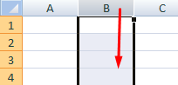
Для выделения строки – по названию строки (по цифре).
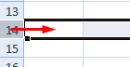
Чтобы выделить несколько столбцов или строк, щелкаем левой кнопкой мыши по названию, держим и протаскиваем.
Для выделения столбца с помощью горячих клавиш ставим курсор в любую ячейку нужного столбца – нажимаем Ctrl + пробел. Для выделения строки – Shift + пробел.

Как изменить границы ячеек
Если информация при заполнении таблицы не помещается нужно изменить границы ячеек:
- Передвинуть вручную, зацепив границу ячейки левой кнопкой мыши.
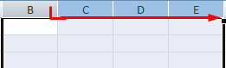
- Когда длинное слово записано в ячейку, щелкнуть 2 раза по границе столбца / строки. Программа автоматически расширит границы.
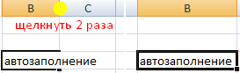
- Если нужно сохранить ширину столбца, но увеличить высоту строки, воспользуемся кнопкой «Буфер обмена» на панели инструментов.
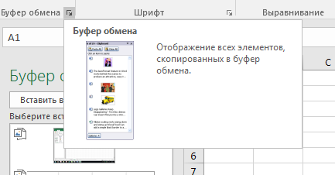
Для изменения ширины столбцов и высоты строк сразу в определенном диапазоне выделяем область, увеличиваем 1 столбец /строку (передвигаем вручную) – автоматически изменится размер всех выделенных столбцов и строк.
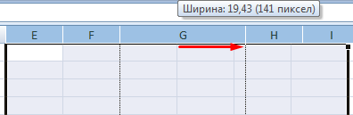
Примечание. Чтобы вернуть прежний размер, можно нажать кнопку «Отмена» или комбинацию горячих клавиш CTRL+Z. Но она срабатывает тогда, когда делаешь сразу. Позже – не поможет.
Чтобы вернуть строки в исходные границы, открываем меню инструмента: «Главная»-«Формат» и выбираем «Автоподбор высоты строки»
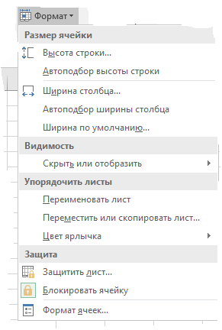
Для столбцов такой метод не актуален. Нажимаем «Формат» - «Ширина по умолчанию». Запоминаем эту цифру. Выделяем любую ячейку в столбце, границы которого необходимо «вернуть». Снова «Формат» - «Ширина столбца» - вводим заданный программой показатель (как правило это 8,43 - количество символов шрифта Calibri с размером в 11 пунктов). ОК.

Как вставить столбец или строку
Выделяем столбец /строку правее /ниже того места, где нужно вставить новый диапазон. То есть столбец появится слева от выделенной ячейки. А строка – выше.
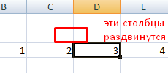
Нажимаем правой кнопкой мыши – выбираем в выпадающем меню «Вставить» (или жмем комбинацию горячих клавиш CTRL+SHIFT+"=").
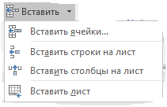
Отмечаем и жмем ОК.
Совет. Для быстрой вставки столбца нужно выделить столбец в желаемом месте и нажать CTRL+SHIFT+"=".

КАК СОЗДАТЬ ТАБЛИЦУ В EXCEL:
Простейший способ создания таблиц уже известен. Но в Excel есть более удобный вариант (в плане последующего форматирования, работы с данными).
Сделаем «умную» (динамическую) таблицу:
- Переходим на вкладку «Вставка» - инструмент «Таблица» (или нажмите комбинацию горячих клавиш CTRL+T).

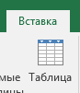
В открывшемся диалоговом окне указываем диапазон для данных. Отмечаем, что таблица с подзаголовками. Жмем ОК. Ничего страшного, если сразу не угадаете диапазон. «Умная таблица» подвижная, динамическая.
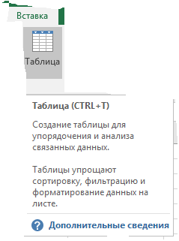

Вносим название таблицы

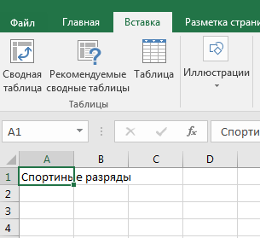

Мы видим, что название не поместилось в ячейку полностью, мы объединим ячейку на всю длину таблицы

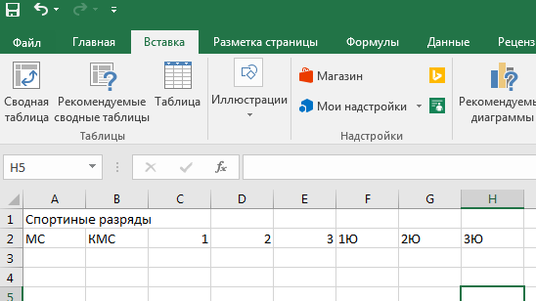

Объединяем ячейки с названием

Выделим необходимое количество ячеек

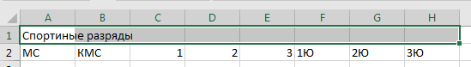

Нажимаем клавишу 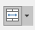

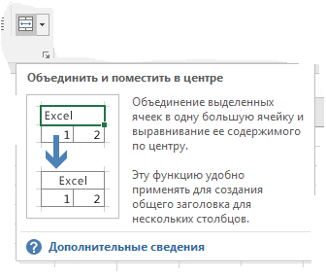

Результатом нажатия таблица имеет вид

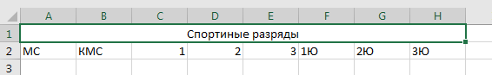

Заполняем таблицу

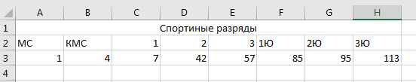

Для того, чтобы на печать вывести таблицу, выделим ее и зададим Границы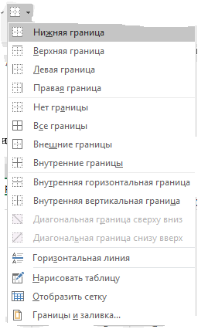выберем

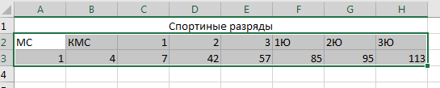

Результат

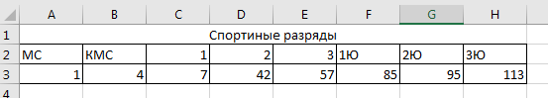

Работа с формулами

Нажав на ярлык

Появится ме ню, где мы можем выбрать формулу для расчета. Рассмотрим самую распространенную нахождение суммы:

1 способ

Выделяем числа для суммирования и выделяем ячейку для записи суммы

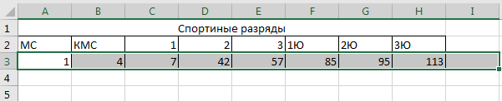

Нажимаем на значок определяющий сумму

Результат вычисленная сумма

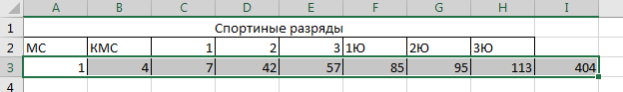

Сумма по столбцам такая же.

2 способ

Курсор устанавливаем на ячейку в какой будем рассчитывать сумму

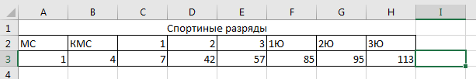

Входим в меню 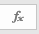

Открываем меню

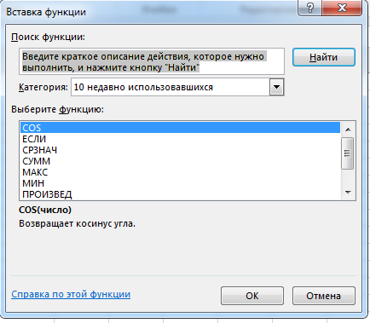

Открываем Категории выбираем в меню - Математические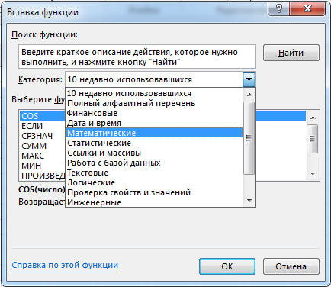

Ищем формулу «СУММ», выбираем и нажимаем ОК.

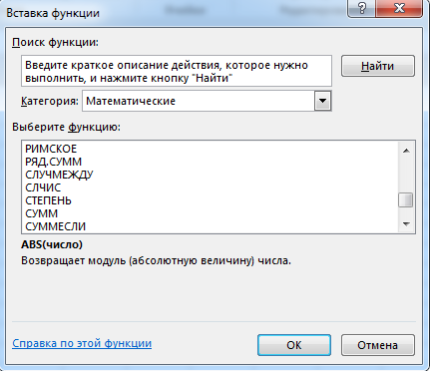

Высветится окно

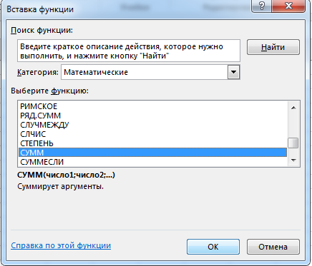

Открылось окно, где мы указываем ячейки суммирования

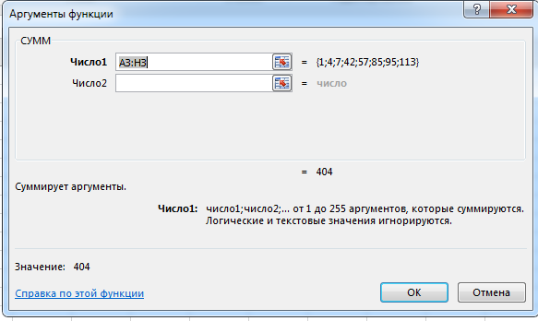

В нашем случае : с А3 по Н3, нажимаем ОК. Сумма определена.

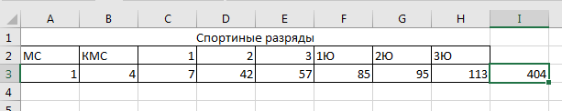

Другие функции работают по такому принципу (следуем описанию функций).

Построение ДИАГРАММА

Выделяем область для построения диаграммы

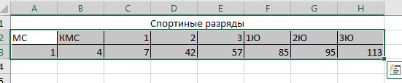

Открываем меню

Открывается меню

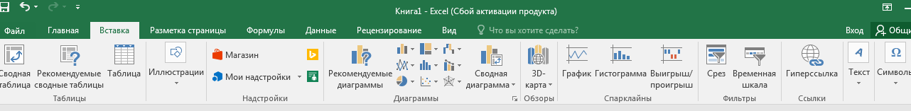

Выбираем вид диаграммы

Откроется меню 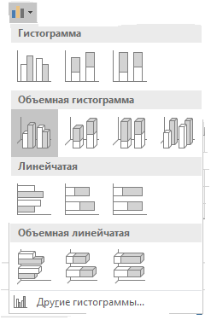

Выбираем вид Гистограммы, например Линейчатую 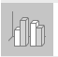

Открывается автоматически 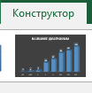. Мы можем приступить к конструированию гистограммы.

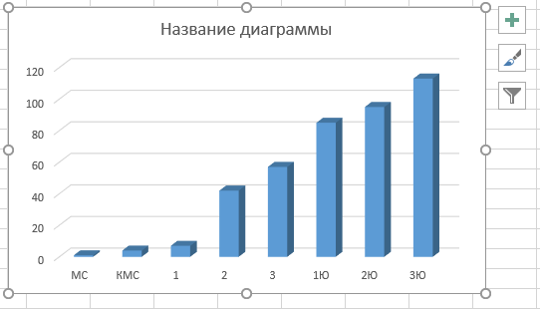

Выделяем 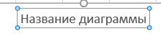

Вводим название Диаграммы 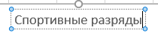

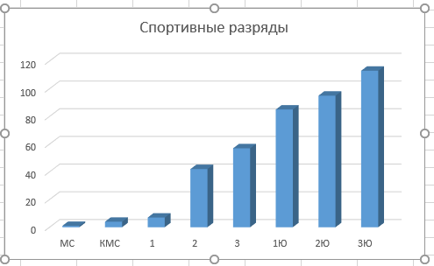

Это маленький пример ввода в мир диаграмм!

КАК ЗАКРЕПИТЬ СТРОКУ В EXCEL ПРИ ПРОКРУТКЕ
В таблице, как правило, шапка одна. А строк может быть от нескольких десятков до нескольких тысяч. Неудобно работать с многостраничными табличными блоками , когда названия столбцов не видны.
Все время прокручивать к началу, потом возвращаться к нужной ячейке – нерационально.
Чтобы шапка была видна при прокрутке, закрепим верхнюю строку таблицы Excel:
- Создаем таблицу и заполняем данными.
Таблица
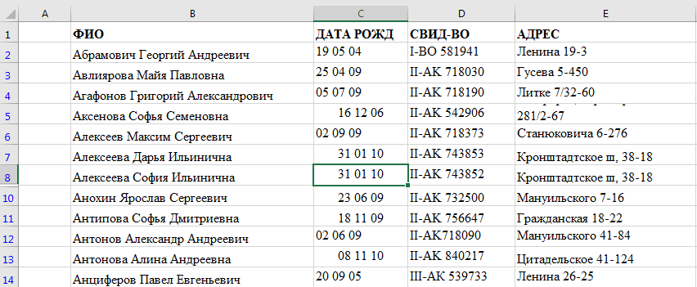
2.Делаем активной любую ячейку таблицы. Переходим на вкладку «Вид». Инструмент «Закрепить области».
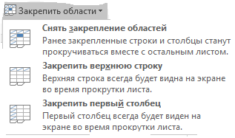
Инструмент закрепления области
3.В выпадающем меню выбираем функцию «Закрепить верхнюю строку».
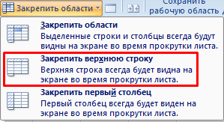
Закрепляем верхнюю строку
Под верхней строкой появляется отграничивающая линия. Теперь при вертикальной прокрутке листа шапка таблицы будет всегда видна:

Предположим, нужно зафиксировать не только шапку. Еще одна или пару строк должны быть неподвижны при прокрутке листа.
Как это сделать:
- Выделяем любую ячейку ПОД строкой, которую будем фиксировать. Это поможет Excel сориентироваться, какая именно область должна быть закреплена.
- Теперь выбираем инструмент «Закрепить области».
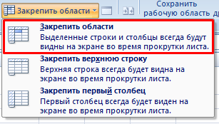
Закрепляем области
При горизонтальной и вертикальной прокрутке остаются неподвижными шапка и верхняя строка таблицы. Таким же образом можно зафиксировать две, три, четыре и так далее строки.
Примечание. Данный способ закрепления строк актуален для Excel версий 2007 и 2010. В более ранних версиях (2003 и 2000) инструмент «Закрепить области» находится в меню «Окно» на главной странице. И там нужно ВСЕГДА активизировать ячейку ПОД фиксируемой строкой.

КАК ЗАКРЕПИТЬ СТОЛБЕЦ В EXCEL
Допустим, информация в таблице имеет горизонтальное направление: сосредоточена не в столбцах, а в строках. Для удобства пользователю нужно при горизонтальной прокрутке зафиксировать первый столбец, в котором содержатся названия строк.
- Выделяем любую ячейку нужной таблицы, чтобы Excel понимал, с какими данными ему работать. В выпадающем меню инструмента выбираем значение «Закрепить первый столбец».
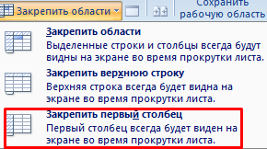Закрепляем первый столбец
2. Теперь при горизонтальной прокрутке листа вправо зафиксированный столбец будет неподвижен.
Чтобы зафиксировать несколько столбцов, необходимо выделить ячейку в САМОМ НИЗУ таблицы СПРАВА от фиксируемого столбца. И нажать кнопку «Закрепить области».

КАК ЗАКРЕПИТЬ СТРОКУ И СТОЛБЕЦ ОДНОВРЕМЕННО
Задача: при прокрутке зафиксировать выделенную область, которая содержит два столбца и две строки.
Делаем активной ячейку на пересечение фиксируемых строк и столбцов. Но не в самой закрепляемой области. Она должна быть сразу под нужными строками и справа от нужных столбцов.
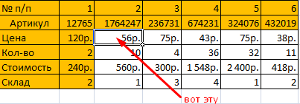
В выпадающем меню инструмента «Закрепить области» выбираем первую опцию.

На рисунке видно, что при прокрутке выделенные области остаются на месте.

КАК УБРАТЬ ЗАКРЕПЛЕННУЮ ОБЛАСТЬ В EXCEL
После фиксации строки или столбца таблицы в меню «Закрепить области» становится доступной кнопка «Снять закрепление областей».
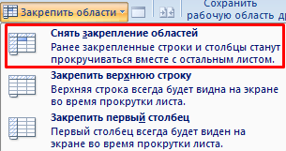
Снимаем закрепленную область
После нажатия все зафиксированные области рабочего листа разблокируются.

